Оказание первой помощи при обмороке
Обморок – внезапная кратковременная потеря сознания, вызванная недостаточным снабжением мозга кровью. Обморок могут вызвать резкая боль, эмоциональный стресс, недостаток кислорода во вдыхаемом воздухе, тепловой или солнечный удар.

Оказание первой помощи при обмороке:

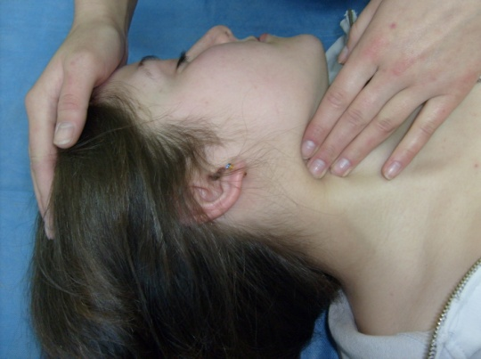
Убедиться в наличии пульса на сонной артерии

- расстегнуть воротник, ослабить поясной ремень;
- поднять ноги (обеспечить приток крови к головному мозгу);
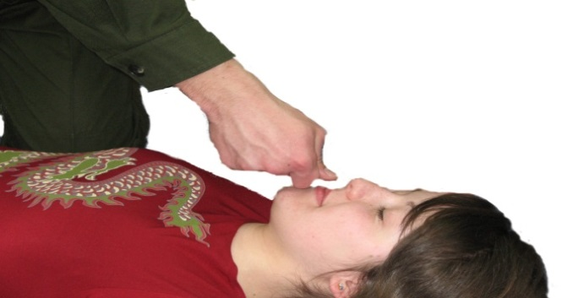
- поднести к носу пострадавшего ватку с нашатырным спиртом.
При неэффективности или отсутствии нашатырного спирта – надавить пальцем на точку, расположенную на верхней губе под перегородкой носа

Если пострадавший не приходит в сознание в течение 3–4 минут, можно предположить развитие комы.

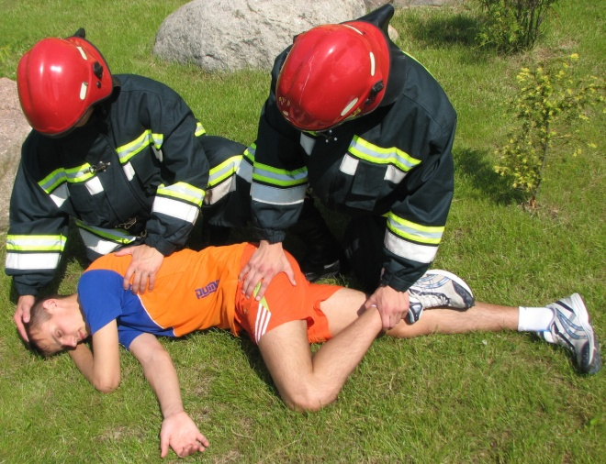
Уложить пострадавшего в восстановительное охранительное положение: левую руку и левую ногу согнуть, повернуть пострадавшего на правый бок, голову расположить на кисти левой руки.
Приложить холод к голове.
Вызвать скорую помощь

Оказание первой помощи при обмороке вследствие теплового или солнечного удара:

Перенести пострадавшего в прохладное место.
Приложить холод к голове, груди, животу, стопам и ладоням.
Пострадавшему с красным лицом и судорожными подергиваниями приложить холод к голове, не поднимая ноги.
Вызвать скорую помощь

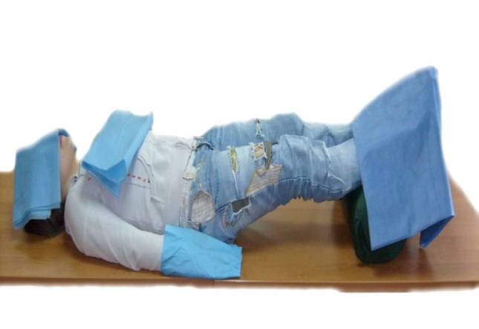

Подготовила
Л.В. Чиж,
старший преподаватель
кафедры ликвидации чрезвычайных ситуаций
государственного учреждения образования
«Командно-инженерный институт»
Министерства по чрезвычайным ситуациям Республики Беларусь

